ครุฑ หรือ พญาครุฑ (Garuda) เป็นสัตว์กึ่งเทพ ในตำนานปรัมปราของอินเดีย ปรากฏในวรรณคดีสำคัญหลายเรื่อง เช่น มหากาพย์มหาภารตะ เล่าว่า ครุฑเป็นพี่น้องกับพญานาค และทะเลาะเป็นศัตรูกัน นอกจากนี้ยังมีคัมภีร์ปุราณะ ที่ชื่อว่า ครุฑปุราณะ เป็นเรื่องเล่าของพญาครุฑ
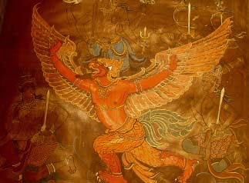

สารบัญ
[ซ่อนสารบัญ]
- 1 ตำนานครุฑ
- 2 ประเภทของครุฑ
- 3 พลังอำนาจของครุฑ
- 4 สัญลักษณ์ครุฑ
- 5 พญาครุฑเครื่องหมายแห่งสิทธิอำนาจและความเป็นมงคล
- 6 อำนาจพญาครุฑ
- 7 สักการะครุฑ
- 8 พญานกกับสมถกรรมฐาน

[แก้ไข] ตำนานครุฑ
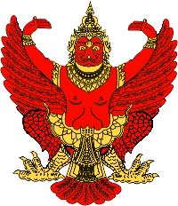

ครุฑพ่าห์ ภาพจากคอมมอนส์

ตามคติไทยโบราณ เชื่อว่าครุฑเป็นพญาแห่งนกที่เป็นพาหนะของพระนารายณ์เชื่อว่าปกติอยู่ที่วิมานฉิมพลี มีรูปเป็นครึ่งคนครึ่งนกอินทรี ที่ได้รับพรให้เป็นอมตะ ไม่มีอาวุธใดทำลายลงได้ แม้กระทั่งสายฟ้าของพระอินทร์ ก็ได้แต่เพียงทำให้ขนของครุฑหลุดร่วงลงมาเพียงเส้นหนึ่งเท่านั้น ด้วยเหตุนี้ครุฑจึงมีชื่ออีกอย่างหนึ่งว่า Bold text"สุบรรณ" ซึ่งหมายถึง "ขนวิเศษ"
ครุฑเป็นสัตว์ที่มีขนาดใหญ่ มีอานุภาพและพละกำลังมหาศาล แข็งแรง สามารถบินได้รวดเร็ว ทั้งยังมีสติปัญญาเฉียบแหลม เฉลียวฉลาด อ่อนน้อม ถ่อมตน และมีสัมมาคารวะ น่าสรรเสริญ
ด้วยฤทธานุภาพของพญาครุฑนี้เอง จึงได้มีการสร้างรูป ครุฑพ่าห์ (หรือ พระครุฑพ่าห์) หมายถึง ครุฑซึ่งเป็นพาหนะ เป็นรูปครุฑกางปีก และใช้เป็นสัญลักษณ์หมายถึงพระราชบัลลังก์ และตราประจำแผ่นดินของไทย สืบต่อกันมาแต่สมัยอยุธยา ซึ่งพบโดยทั่วไป โดยเฉพาะตราประทับบนหัวจดหมายราชการ เรียกว่า ตราครุฑ ด้วยความเชื่อว่าพระมหากษัตริย์คือ สมมุติเทพ เป็นพระนารายณ์อวตาร ผู้ทรงมีครุฑเป็นพระราชพาหนะนั่นเอง ด้วยเหตุนี้ พระราชพาหนะของพระมหากษัตริย์จึงประดับธงมหาราช ซึ่งเป็นธงรูปครุฑ ขณะเดียวกัน ยังมีเรือพระราชพิธีหลายลำ ที่สลักโขนเรือเป็นรูปครุฑ เช่น เรือครุฑเหิรเห็จ ครุฑเตร็จไตรจักร และเรือพระที่นั่งนารายณ์ทรงสุบรรณ รัชกาลที่ 9
ประเทศอินโดนีเซียเป็นอีกประเทศหนึ่ง ที่ใช้ครุฑ (Garuda) เป็นเป็นตราประจำแผ่นดิน โดยครุฑของอินโดนีเซียนั้นเป็นนกทั้งตัว สายการบินประจำชาติอินโดนีเซียก็ใช้ครุฑเป็นสัญลักษณ์ คือสายการบิน Garuda Airlines

[แก้ไข] ประเภทของครุฑ
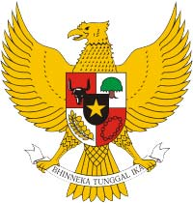

ครุฑ ตราประจำชาติอินโดนีเซีย
ครุฑพอจะแบ่งได้ 5 ประเภทคือ
1. ตัวเป็นคนอย่างธรรมดาทั่ว ๆ ไป แต่มีปีก
2. ตัวเป็นคน หัวเป็นนก
3. ตัวเป็นคน หัวและขาเป็นนก
4. ตัวเป็นนก หัวเป็นคน
5. รูปร่างเหมือนนกทั้งตัว

[แก้ไข] พลังอำนาจของครุฑ
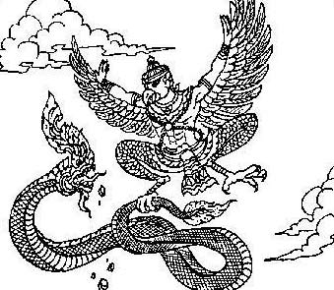
อำนาจของพญาครุฑนั้นท่านว่าลึกลับมากนัก ในตำนานของฮินดูกล่าวว่าตั้งแต่แรกเกิดมานั้นพญาครุฑก็มีรัศมีกายที่สว่างไสวเป็นที่อัศจรรย์ ส่อให้รู้ว่าเป็นผู้ที่มีบุญญาธิการ มีอานุภาพเป็นอเนกอนันต์ มีฤทธิ์วิชาผาดโผนพิสดารทั้งนี้มีเรื่องกล่าวไว้อีกว่าครั้งหนึ่งพญาครุฑเคยลองฤทธิ์กับองค์พระนารายณ์มหาเทพหนึ่งในสามของทางศาสนาพราหมณ์ การรบกันนั้นเป็นที่เลื่องลือไปทั้งสามโลกธาตุ พญาครุฑสามารถต่อสู้ด้วยความสามารถ รบกันไปเท่าใดก็หาแพ้ชนะกันไม่ จนในที่สุดพระนารายณ์และพญาครุฑจึงตกลงกันว่าขอให้เสมอกันในการรบระหว่างเราและท่าน พระนารายณ์อนุญาตให้พญาครุฑสามารถอยู่เหนือเศียรตนได้ และพญาครุฑก็นอบน้อมโดยการยินยอมให้พระนารายณ์สามารถนำตนเป็นพาหนะไปยังสถานที่ต่าง ๆ ได้เช่นกัน
จึงถือกันในหมู่ครูบาอาจารย์กันต่โบราณว่า “พญาครุฑ” เป็นเทพเดรัจฉานที่มีอานุภาพอิทธิฤทธิ์เทียบเท่าพระผู้เป็นเจ้าอย่างพระนารายณ์ อานุภาพของครุฑจึงเป็นที่อัศจรรย์ของทั่วโลกธาตุ นอกจากนี้ยังมีประวัติอีกว่ารพระอินทร์เองก็เคยลองฤทธิ์กับพญาครุฑใช้วัชระฟาดพญาครุฑ แต่องค์พญาครุฑเป็นกายสิทธิ์หาได้เป็นอันตรายแต่อย่างใดไม่ พระอินทร์พยายามอยู่หลายทางก็ไม่สามารถทำอันตรายแก่องค์ครุฑได้ จนพระอินทร์มีความเคารพในอานุภาพของพญาครุฑว่ามีฤทธิ์เดชเทียบเท่าพระผู้เป็นเจ้าจริงในที่สุดพญาครุฑจึงได้สลัดขนตนเองออกามาหนึ่งเส้นให้แก่พระอินทร์เพื่อเป็นเกียรติแก่พระอินทร์ด้วยเช่นกัน
จะเห็นได้ว่าตามตำนานที่กล่าวมา “พญาครุฑ” เป็นเทพเดรัจฉานที่มีฤทธิ์ที่ไม่ธรรมดา ๆ เลยมีอานภาพมาก ด้วยเหตุนี้ครูบาอาจารย์ที่รู้จักศาสตร์ของครุฑเป็นอย่างดีจึงนำเอาสัญลักษณ์เกี่ยวกับครุฑ รูปครุฑต่าง ๆ มาทำสมาธิบูชาเพื่อให้เกิดอิทธิพลังงานอันลี้ลับ ทั้งนี้เพื่อการปกป้องคุ้มครองบ้าง เพื่อความเจริญรุ่งเรืองบ้าง ดังที่เราจะได้เล่าให้ท่านทราบต่อไป

[แก้ไข] สัญลักษณ์ครุฑ
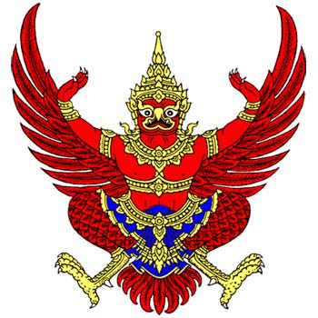

ตราพระตรุฑพ่าห์

โดยสรุปจากตำนานแล้วครุฑคือสัตว์หิมพานต์อย่างหนึ่ง แต่ไม่ใช่สัตว์สามัญธรรมดา เพราะพยาครุฑเป็นสัตว์กึ่งเทพ เรียกว่า “เทพเดรัจฉาน” ซึ่งมีอำนาจเทียบเท่าพระผู้เป็นเจ้าเป็นพาหนะของพระนารายณ์อย่างหนึ่งในเมืองไทยเรานับถือว่าพระมหากษัตริย์เป็นสมมติเทพ เป็นองค์นารายณ์อวตารจึงมีการใช้ธงรูปครุฑ และมีครุฑเป็นสัญลักษณ์ประจำแผ่นดิน สามารถพบเห็นรูปครุฑได้จากเอกสารต่าง ๆ ของทางราชการ และนับว่าเอกสารเหล่านั้นเป็นเอกสารศักดิ์สิทธิ์ หากราชการผู้ที่ทำหน้าที่ผู้ใดมีความสุจริตจงรักภักดีต่อแผ่นดิน องค์พระมหากษัตริย์ และหน้าที่ของตน องค์พญาครุฑก็จะส่งพลังปกป้องให้มีความสุข ความเจริญในหน้าที่
นอกจากนี้ยังมีเกร็ดความเชื่อว่าหากที่ใดมีอาถรรพ์แรงท่านให้นำเอาตราครุฑไปติดจะทำให้อาถรรพ์นั้นเสื่อมสลายไปในที่สุด ตราครุฑล้างอาถรรพ์ได้จึงเป็นที่เชื่อถือกันมาตลอดและได้รับความเคารพบูชาว่าเป็นของสูง เสมือนหนึ่งตัวแทนแห่งองค์พระประมุข ผู้ใดมีสัญลักษณ์ครุฑ รูปครุฑบูชาไว้ย่อมได้อานิสงส์มาก อาทิ มีความเจริญแก่ตัวเองและครอบครัวเป็นต้น ดังนี้แล้วครุฑจึงเป็นของสูงที่เราควรรู้ควรบูชาอย่างหนึ่ง
คนโบราณมีความเชื่อสืบกันมาว่า “ครุฑ” นั้นเป็นสัญลักษณ์แห่งความเจริญรุ่งเรือง มหาอำนาจ อย่างเด็กผู้ใดที่เกิดมาแล้วมีลักษณะปากคล้ายพญาครุฑท่านว่าคนผู้นั้นจะเป็นผู้มีบุญญาธิการมาเกิด ภายภาคหน้าจะได้เป็นใหญ่เป็นโต สมเด็จเจ้าแตงโม พระสังฆราชพระองค์หนึ่งท่านก็มีลักษณะปากดังครุฑปรากฏว่าเป็นผู้มีปัญญาดี และได้เป็นสมเด็จพระสังฆราชในที่สุด เรื่องครุฑนี้คนโบราณจึงเชื่อถือกันมาก แม้เครื่องรางที่เกี่ยวกับครุฑก็เป็นเครื่องรางที่มีความหมายมีอานุภาพโดดเด่นหลายประการดงจะได้กล่าวต่อไป

[แก้ไข] พญาครุฑเครื่องหมายแห่งสิทธิอำนาจและความเป็นมงคล
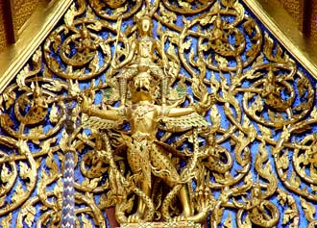
ครุฑนั้นเป็นเครื่องหมายของทางราชการอยู่แล้ว เอกสารทางราชการฉบับใด ๆ ก็ล้วนต้องมีเครื่องหมายพญาครุฑประทับอยู่ด้วยกันทั้งสิ้น แสดงให้เห็นว่าเป็นเครื่องสำคัญเป็นตราแผ่นดิน เป็นตราของเจ้าฟ้ามหากษัตริย์ เชื่อว่าหากข้าราชการผู้ใดให้ความเคารพนับถือในองค์พญาครุฑ และซื่อสัตย์ต่อหน้าที่ของตนเอง ข้าราชการผู้นั้นจะมีความสุขความเจริญทั้งชีวิตและหน้าที่การงานสืบไป คุณไสย์อันตรายใด ๆ ก็ไม่สามารถทำอันตรายได้เพราะเครื่องหมายของพญาครุฑนี่สำคัญมากผู้ที่รู้เขาจะไม่ข้ามไม่เหยียบย่ำ ไม่นำไว้ที่ปลายเท้าเลยเพราะเป็นของสูง ของศักดิ์สิทธิ์ หากเคารพนับถือให้ดีอำนาจพญาครุฑที่มีอยู่ในเอกสารราชการจะคุ้มครองผู้นั้นไม่ให้มีวันอับจน แต่คนสมัยนี้ไม่ใคร่เชื่อถือกันเท่าใดนัก เรื่องพญาครุฑจึงดูล้าสมัยไปเสีย ไม่เหมือนในสมัยก่อนที่ไหนว่ากันว่าผีแรง ผีเฮี้ยน เอาตราพญาครุฑไปติดไว้ความอาถรรพ์ของสถานที่นั้น ๆ ก็จะหายไปในทันที

[แก้ไข] อำนาจพญาครุฑ
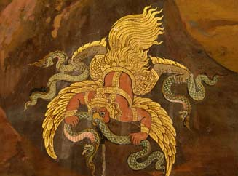
สิทธิอำนาจพญาครุฑสัตว์กายสิทธิ์ที่ไม่มีผู้ใดสามารถฆ่าให้ตายได้มีอายุยืนเสมือนว่าเป็นอมตะนั้น นับเป็นเรื่องลี้ลับที่ผู้รู้พยายามค้นคว้า และเสาะหาที่มาแห่งพลังอำนาจดังกล่าว จนเกิดการสร้างเครื่องรางต่าง ๆ ขึ้น อำนาจพญาครุฑสามารถจำแนกได้ถึง ๘ ประการ โดยนับเอาอำนาจหลัก ๆ ได้ดังนี้คือ
1. เป็นมหาอำนาจอันยิ่งใหญ่ เป็นสิทธิอำนาจอันเฉียบขาด
2. สามารถลบล้างอาถรรพ์และคุณไสย์ทั้งปวง ภูติผีปิศาจกลัวไม่กล้าเข้าใกล้
3. เป็นสื่อนำความเจริญรุ่งเรือง ยศถาบรรดาศักดิ์มาสู่ชีวิตหน้าที่การงาน
4. ปกป้องคุ้มครอง ป้องกันภัยเป็นคงกระพัน
5. เป็นเมตตามหานิยม
6. นำความร่มเย็นเป็นสุขมาให้
7. ทำมาค้าขายดีเป็นสื่อนำโชคลาภนานาประการ
8. สัตว์ร้าย เขี้ยวงาสารพัด งูเงี้ยวเขี้ยวขอ อสรพิษไม่กล้ากล้ำกรายเข้าใกล้ เพราะเกรงตบะบารมีขององค์พญาครุฑเป็นที่สุด
อำนาจพญาครุฑยังมีมากกว่านี้อีกมาก แล้วแต่ท่านใดจะรู้จักใช้ ในตำราทางไสยเวทพุทธาคมมีทั้งการใช้ยันต์ครุฑให้ผลดีในทางคงกระพันชาตรี มีนะพญาครุฑใช้ลงตบเข้าหน้าผากเป็นคงกระพันชาตรีกันเขี้ยวงาอสรพิษได้ ทั้งนะพญาครุฑนี้เมื่อประสิทธิ์ลงไปยังตัวคนผู้ใดแล้วยังสามารถทรหดอดทน เดินไกลไม่เหนื่อย เป็นวิชาตัวเบาชั้นยอด และเป็นเมตตามหานิยมชั้นสูงอีกด้วย ยังมีคาถาพญาครุฑซึ่งเมื่อกล่าวพระคาถานี้งูพิษรวมไปจนถึงตะขาบแมงป่องและสัตว์ร้ายต่าง ๆ ทั้งหลายจะหลบหนีไปสิ้นโดยพระคาถาพญาครุฑท่านว่าดังนี้
“โอมพญาครุฑจะเห็นผล หลีกไปให้พ้น พญาหนจะเดินทาง เคาะงอ เคาะงอ”
ก่อนว่าพระคาถานี้ให้นมัสการพระรัตนตรัยเสียก่อนด้วยนะโม 3 จบและท่องพระคาถานี้ก่อนออกเดินทางตั้งสติส่งจิตไปถึงพญาครุฑจะปลอดภัยทุกประการ

[แก้ไข] สักการะครุฑ
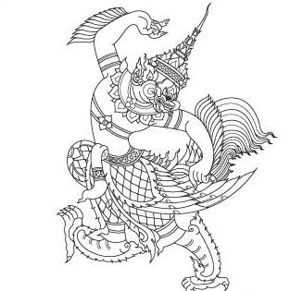
การบูชาพญาครุฑประกอบกับพยาปักษาชาติอันมีฤทธิ์ทั้งหลายนั้น ท่านให้สักการะคุณพระพุทธ พระธรรม พระสงฆ์ จากนั้นให้ตั้งจิตระลึกถึงพญาครุฑท่าน ด้วยการทำสมาธิภาวนาเป็นสื่อถึงองค์พญาครุฑว่า “ครุฑโธ” จนจิตสงบหรือระลึกชื่อ พญาวายุภักษ์ หรือ ท่องคำว่า “การะวิโก” อันเป็นคาถาหัวใจพญาการเวกก็ว่าได้ จากนั้นเมื่อเห็นว่าจิตสงบลงบังเกิดเสียงนกร้องระงม จากบริเวณที่มีนกอยู่ใกล้ ๆ จนบางครั้งอาจมีนกมาบินเวียนวนอยู่เป็นทักษิณาวัตรอย่างน่าอัศจรรย์ หรือมีฝูงนกมาทานอาหารที่เราเซ่นไหว้ อาการเหล่านี้แสดงให้เห็นว่าเป็นศุภมงคลอย่างประเสริฐแล้ว สื่อให้เห็นว่าจิตเราพิธีกรรมเราที่ตั้งถึงองค์พญาครุฑและเหล่าพญาปักษาชาติทั้งหลายอันมีฤทธิ์นั้นท่านรับรู้แล้ว และท่านทั้งหลายจะช่วยเหลือเราอย่างสุดวามสามารถโดยตลอด

[แก้ไข] พญานกกับสมถกรรมฐาน
พญานกอย่างพญาครุฑ พญาวายุภักษ์ พญาครุฑ หรือเอกสารที่มีสัญลักษณ์ของพญาครุฑอยู่เพียงเท่านี้ก็เท่ากับว่าท่านมีความเคารพเป็นการบูชาพญาครุฑอย่างหนึ่งไปในตัวและที่สำคัญคือการเคารพต่อชาติ ศาสนา พระมหากษัตริย์ อันเป็นการปฏิบัติบูชาต่อพญาครุฑโดยตรงเชื่อแน่ว่าองค์พญาครุฑที่อยู่ในเครื่องหมายราชการ ย่อมปกปักรักษาท่านอย่างแน่นอน และหากท่านหวังผลอย่างยิ่งในการบูชาก็ลองทำกรรมฐานในข้ออาณาปานสติดูเถิดเชื่อแน่ว่าท่านย่อมสามารถส่งจิตถึงองค์พญาครุฑและเหล่าบรรดาเหล่าปักษาชาติทั้งปวงได้แน่นอน
ขอขอบคุณข้อมูลจาก
- วิกิพีเดีย
- Siamsouth.com
ภาพประกอบทางอินเทอร์เน็ต และวิกิพีเดีย
Retrieved from "http://www.panyathai.or.th/wiki/index.php/%E0%B8%84%E0%B8%A3%E0%B8%B8%E0%B8%91"
ประเภทของหน้า: สัตว์ในตำนาน

